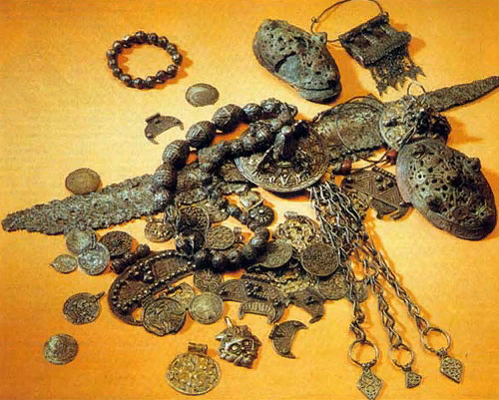

Клад у д. Большой Каменец Суджанского района. Готский могильник.

<https://dddkursk.ru/number/901/planet/002080/>

Погребение у с. Выдрино Суджанского района

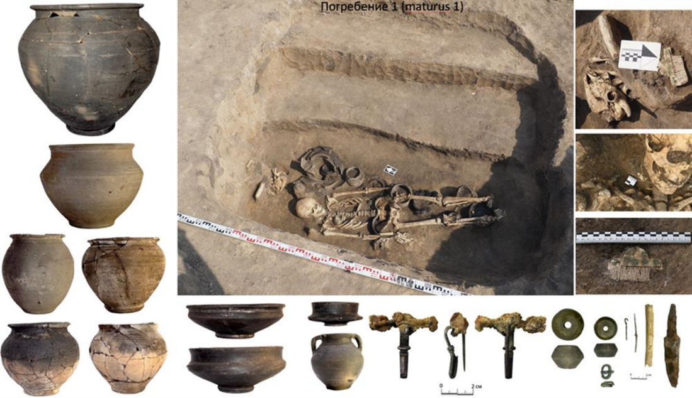 <https://youtu.be/Bur_q5-nqn8>

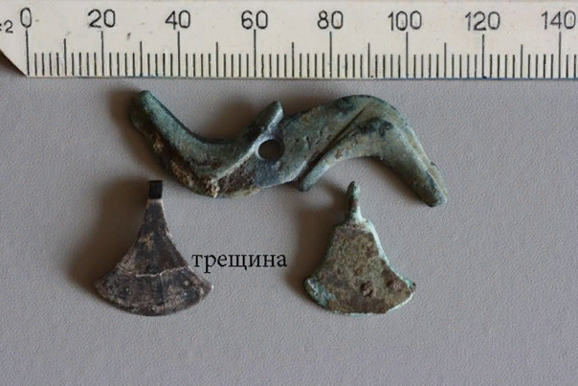

Амулеты черняховской культуры

<https://yandex.ru/images/search?img_url=https%3A%2F%2Fsun9-38.userapi.com%2FP7rGy_j0tr7JcU7-hRcmhFGk8TCyADWBovZoOg%2FODaQv0cRDcY.jpg&lr=8&pos=6&rpt=simage&source=serp&text=амулеты%20и%20обереги%20черняховской%20культуры%20фото>

Древнерусские амулеты XI- XIII веков.

<https://kulturologia.ru/blogs/030713/18512/> 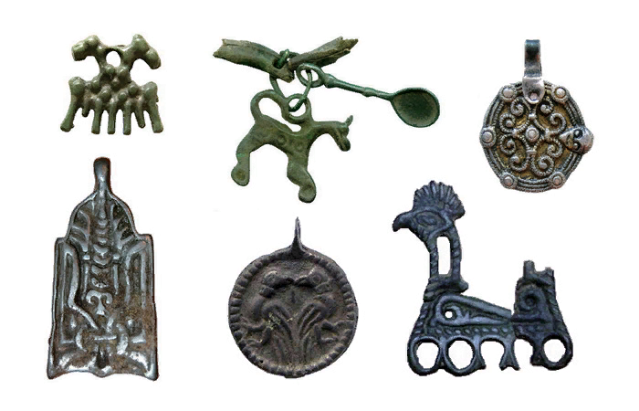

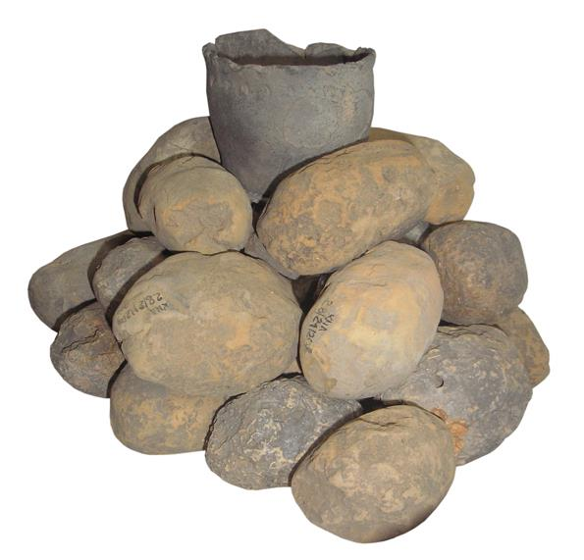 https://www.archeo-kursk.ru/index.php?option=com_content&view=category&id=66#galleryabc4a7f441

